로컬에서만 push 할 수 있는거 아니고 create repository 해도 할 수 있다

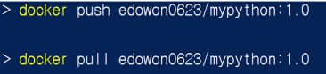push/pull커맨드 이름입니다

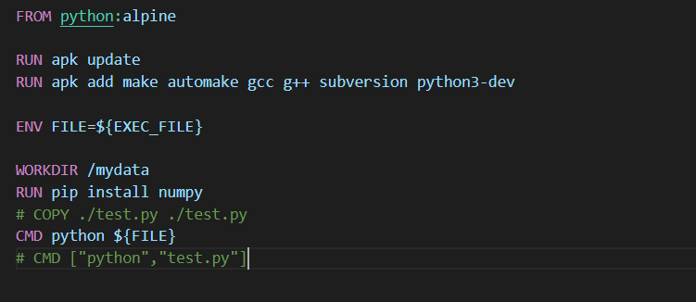

이거 실행했을 때 결과로 나오는 값은 없어야 된다



실행하면 파일 없어서 아무것도 안나옴

볼륨마운트 추가시 사용 경로



Copy/volume mount의 차이점은 수정과 영구 보관이 가능하다는 점(볼륨마운트)

마운트는 컨테이너가 아니라 윈도우에서 작업하는것임

copy하면 다시 빌드를 해야되는데 마운트가 걸려있으면 컨테이너 내부에서 다른 파일을 사용할 수 있게된다

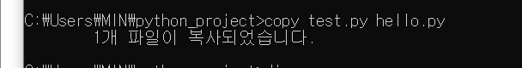**카피 하고서**

**docker run -v C:\Users\MIN\python_project:/mydata -it mypython /bin/bash**

**돌리고**

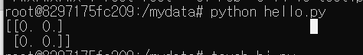**실행하면 내용 복붙되어서 실행된다. 볼륨마운트라 실행은 윈도우에서 되는것**

**동적으로 실행되게 할 수 있는 명령 추가**

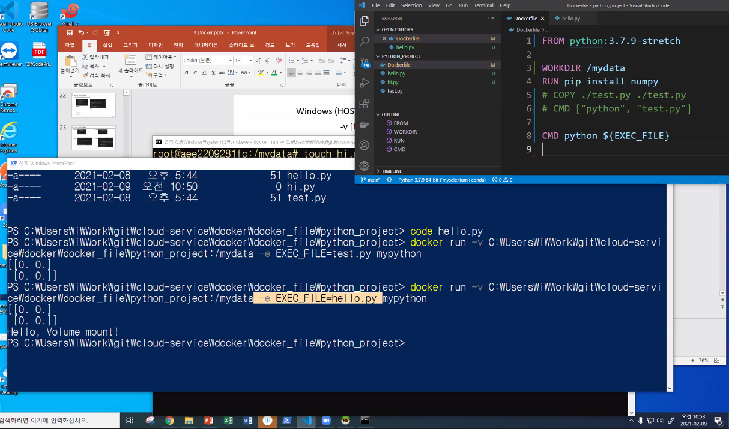

호스트방식/브릿지방식의 네트워크 제일 많이 사용한다

같은 네트워크 구성을 가지고 있어서 포트포워딩 사용하지 않고 윈도우와 동일한 네트워크 사용/하지만 그만큼 충돌나기 쉬움. 잘 조절해서 사용해야 함

**docker network ls**

**기본적으로 제공하는 네트워크 3가지**

**위가 윈도우랑 비슷하게 설정된것**

**docker run -d -p 3306:3306 -e MYSQL_ALLOW_EMPTY_PASSWORD=true --name mysql mysql:5.7**

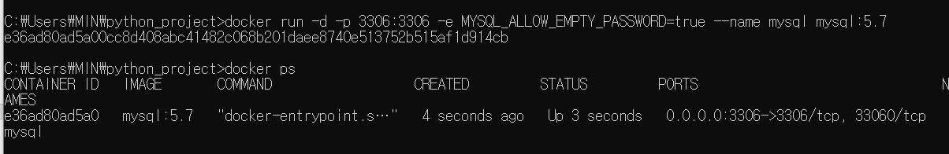 **"NetworkID": "b82ed827999cd3857d55b7f263833aeb4694853f1b1f25005a3359ddf299ce88", 이거 보면 브릿지 네트워크 쓰는걸 알 수 있다** 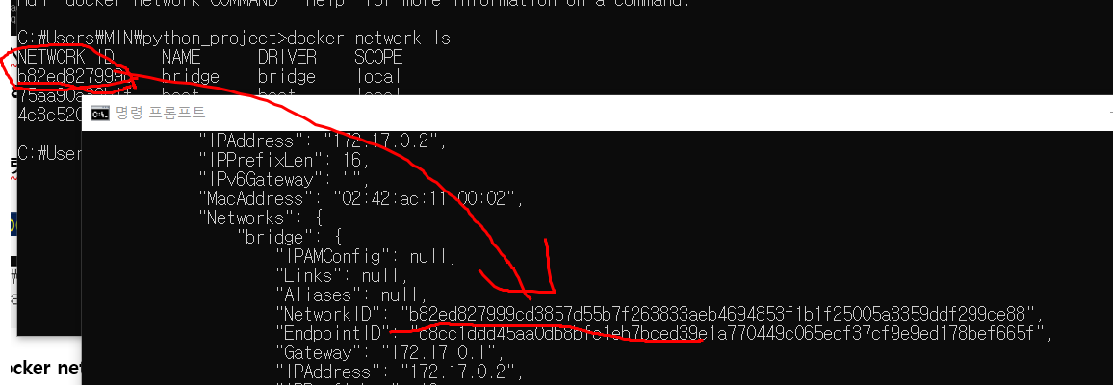



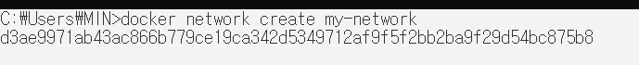

**docker network inspect my-network**

검사해보기!

현재 연결되어있는 네트워크는 아직 없는듯

**docker network connect my-network mysql**

이 명령어를 통해 네트워크랑 mysql 연결해준다

그 다음에

**docker network inspect my-network**

조사해보면

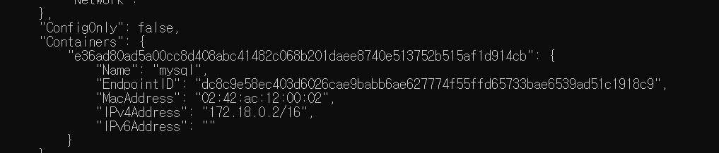

이렇게 컨테이너 하나가 추가되면서 연결된걸 확인할 수 있다.

**docker run -d -p 8080:8080 6democratickim9/mynodejs:1.0**

**하고 나서 ps 목록 보면 아직 안보인다**

**그래서 inspect**

**docker inspect c6bb0002(컨테이너 id) 해보면**

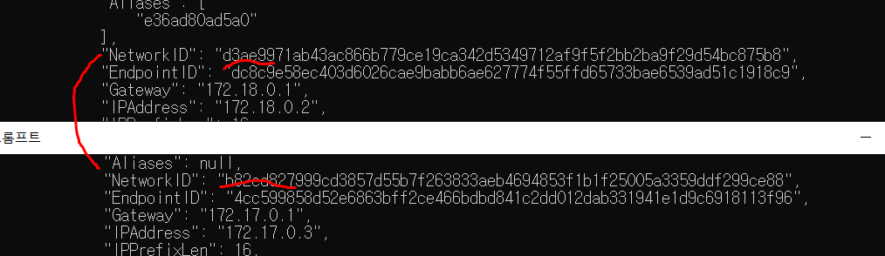

mynodejs

**Mysql임**

**서로 다르다는 것을 알 수 있다**

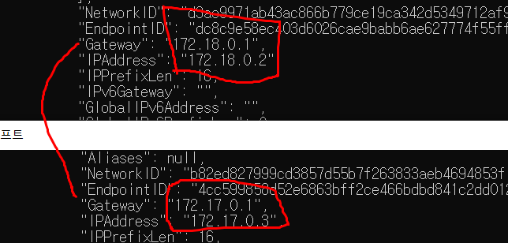**다르다!**

**서로 반대로 접속가능하다!**

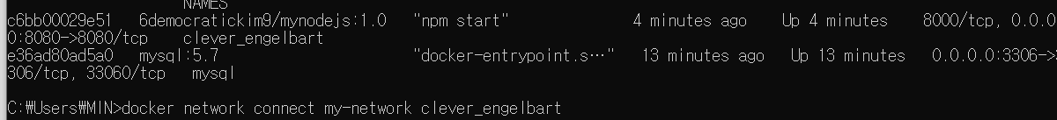**연결해본다!**

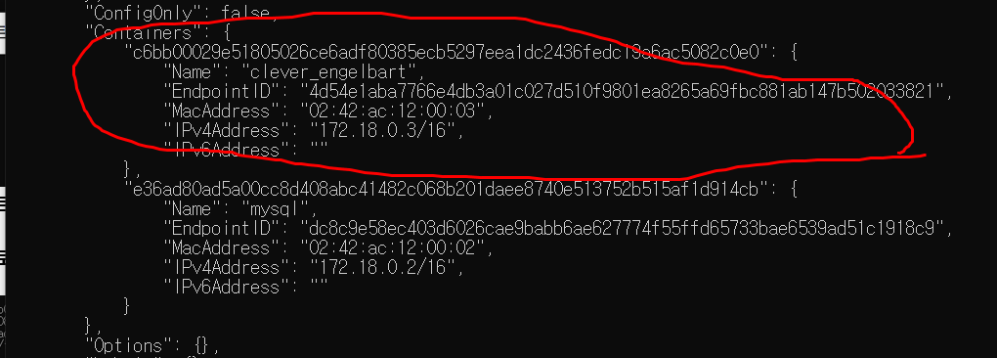

**조사해보면 추가된 것을 볼 수 있다!**

**docker inspect clever_engelbart여기서**

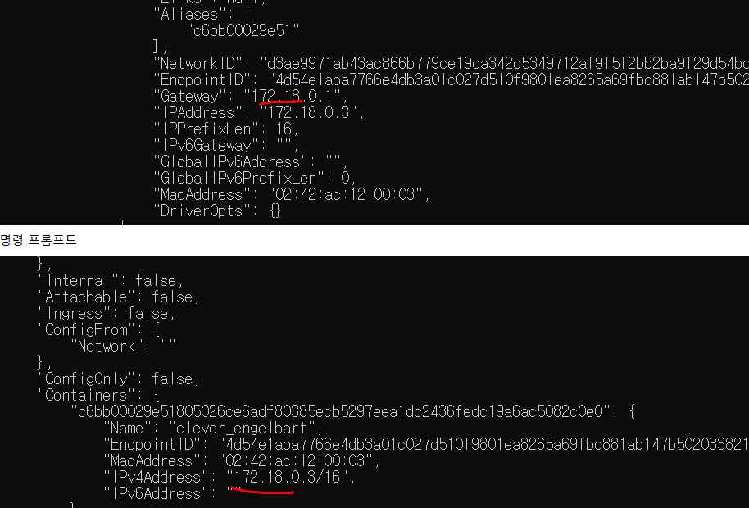같이 쓰고 있는 것 확인가능

**docker exec -it clever_engelbart /bin/sh**

이걸로 nodejs 이미지 실행해보기

Exec 추가적인 커맨드 사용할 때 사용하는것

Ping 서비스 되는지 확인해보는 커맨드

**ping mysql**

로 mysql과 통신이 되는지 확인해보기

아니면ipaddress로 해도됨

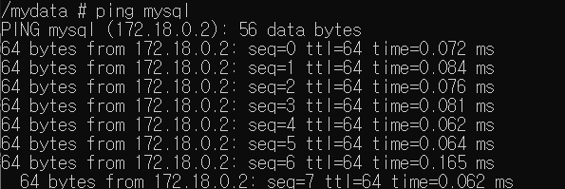**된다**

**172.18.0.2/16 여기서 /16는 뭔가..?**

**그건 CIDR을 검색해 보세요. 사이다라고 읽고, 네트워크 ip주소가 가질수 있는 범위를 나타냅니다**

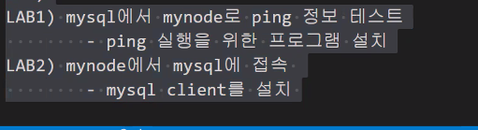**해보기**

**0부터 256까지 됨**

**커맨드 없어서 새로 깔아야됨**

**root@e36ad80ad5a0:/# apt-get install iputils-ping**



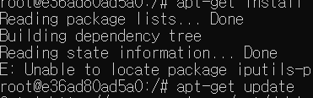**안된다그래서 업데이트 해준다**

**브릿지를 쓰다가 바꿔서** 

두개 뜸

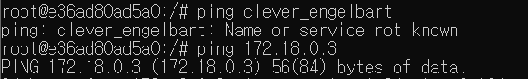

**Ip로 하자..**

**개씰얼ㅇ**

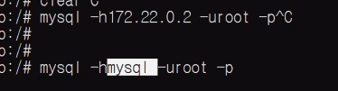

**두개 같은거임**

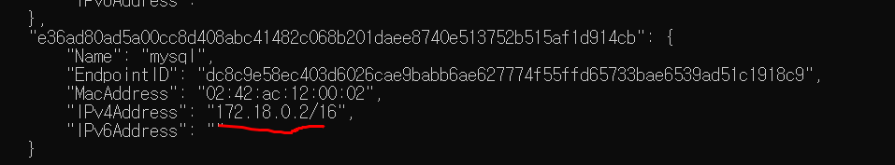**-h mysqlip주소 입력해주기**

**그럼 mysql컨테이너로 넘어간다!**

**스웜 대신 쿠버네티스 많이 사용하고있다…**

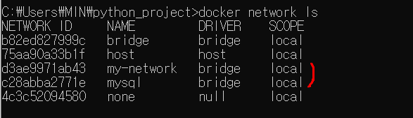

**docker network inspect my-network** 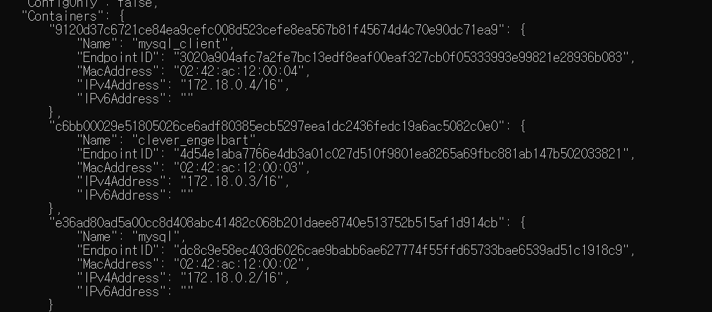

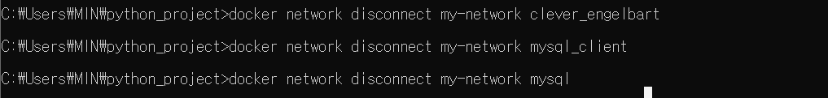 **docker network rm my-network**

**Docker inspect mysql 하면 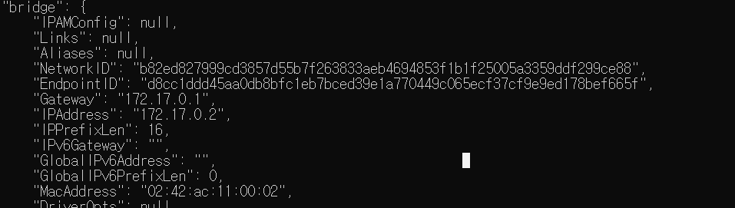다시 브릿지 네트워크 아이디 출력되는게 보일 것**

**Docker network connect bridge mysql_client**

**다시 클라이언트 연결하기!**

**Docker inspect mysql_client**

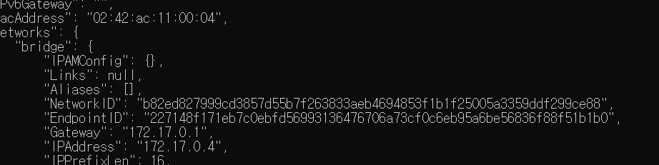**디폴트 브릿지 네트워크 주소가 보인다.**

**브릿지 네트워크 조사해보면**

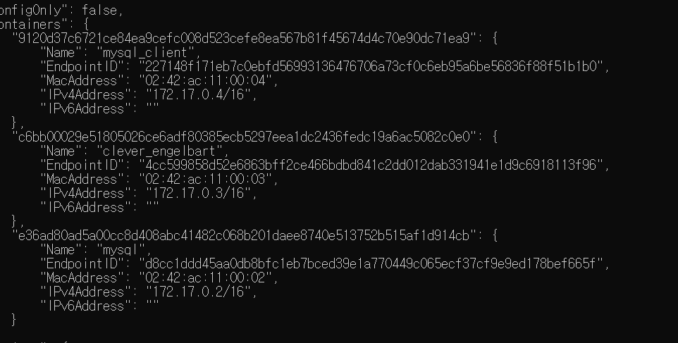

**이렇게 아이피주소 할당된거 볼 수 있음**

**docker run -d -p 3306:3306 -e MYSQL_ALLOW_EMPTY_PASSWORD=true --name mysql_server -v mysql:5.7**

**볼륨마운트까지 걸어서 다시 해보깅ㅎㅎ**

**이따 패스워드 써서 다시해봐야지…**

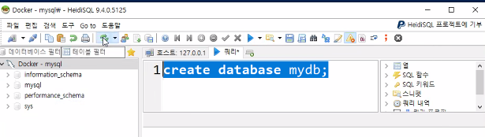



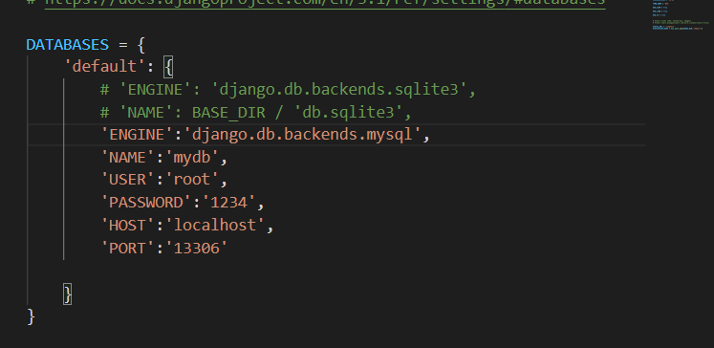**데이터베이스 바꿔주고**

**마이그레이션/마이그레이트/슈퍼유저 다시 만들어준다!** 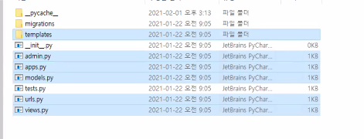

템플릿에서 extends.html 은 뺀다!

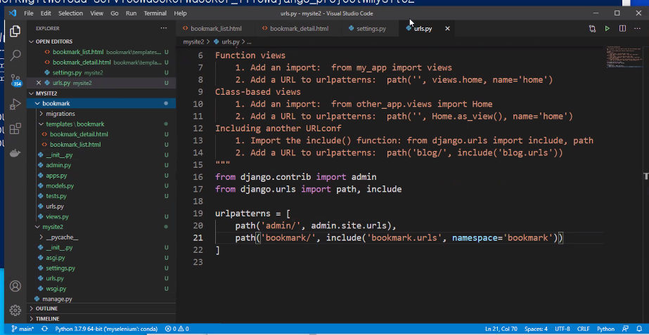**알아서 잘 연결해주셈**

**그리고 도커파일 하나 새로 생성**

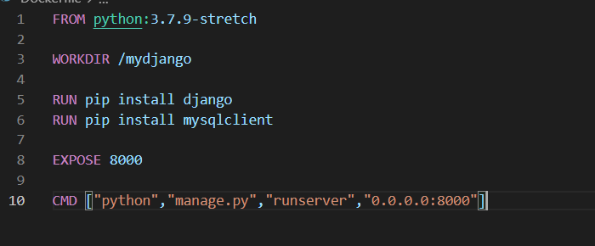

**빌드해주고(볼륨마운트로)**

